Ракетно-артиллерийское вооружение Сухопутных войск

Тактический ракетный комплекс «Точка-У» (вклейка, фото 12)
Предназначен для поражения важнейших целей в тактической глубине построения войск противника.
120-мм самоходное орудие «Нона-СВК» (вклейка, фото 13)
Самоходное орудие «Нона-СВК» предназначено для поражения живой силы, расположенной открыто или в укрытиях, огневых средств, командно-наблюдательных пунктов, бронированных объектов противника.
120-мм автоматизированное самоходное орудие «Вена» (вклейка, фото 14)
Самоходное орудие предназначено для поражения живой силы, расположенной открыто или в укрытиях, огневых средств, командно-наблюдательных пунктов батальонов и рот, бронированных объектов.
Радиолокационный комплекс «Зоопарк-1» (вклейка, фото 15)
Предназначен для разведки по выстрелу (пуску) огневых позиций стреляющих миномётов, артиллерии, реактивных систем залпового огня, стартовых позиций тактических ракет и обеспечения стрельбы (пусков) своих аналогичных средств.
152-мм самоходная гаубица «МСТА-С» (вклейка, фото 16)
Гаубица предназначена для поражения артиллерийских батарей, танков и БТР, разрушения оборонительных сооружений, подавления пунктов управления, уничтожения живой силы и огневых средств противника.

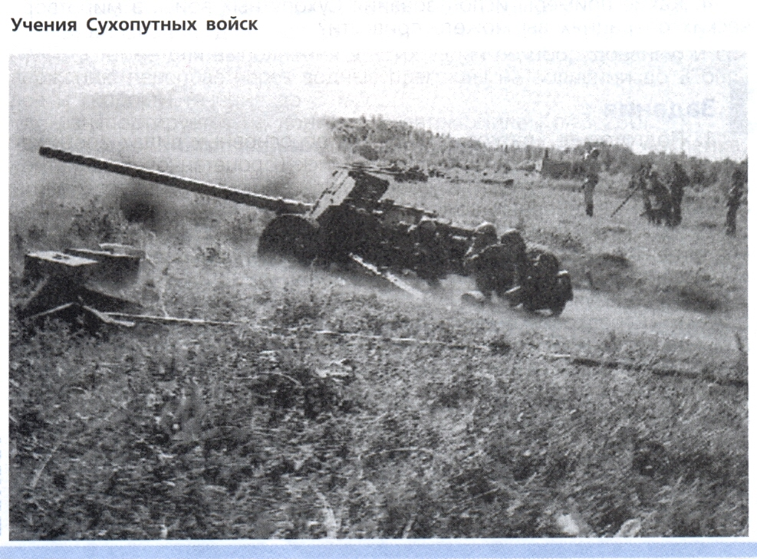
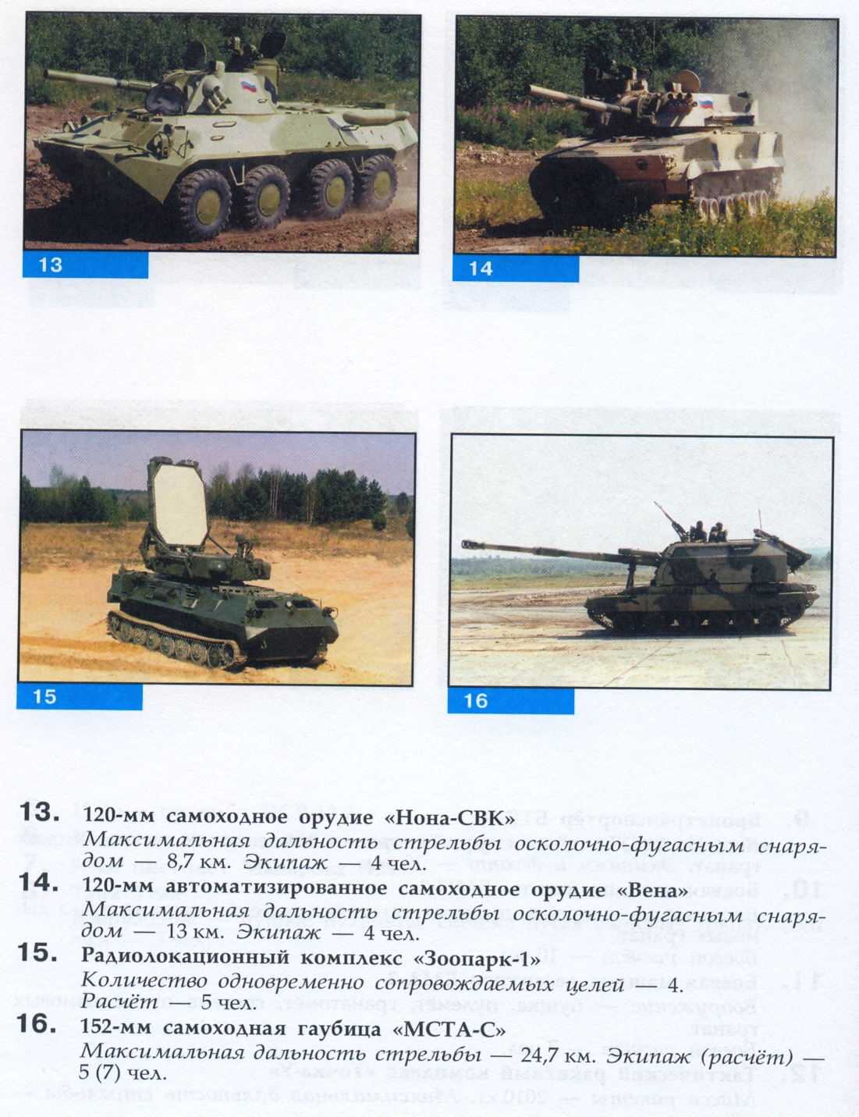

- Выводы.

- Сухопутные войска предназначены для ведения боевых действий преимущественно на суше.
- По своим боевым возможностям Сухопутные войска способны самостоятельно или во взаимодействии с другими видами Вооружённых Сил вести наступление и отражать вторжение противника на территорию страны.
- В своём составе Сухопутные войска имеют различные рода войск, специальные войска и службы.

- Вопросы.

- Какие основные рода войск входят в состав Сухопутных войск Российской Федерации?
- Какие боевые возможности мотострелковых и танковых войск вы можете перечислить?
- Какими основными видами стрелкового оружия оснащены Сухопутные войска?
- Какие примеры использования Сухопутных войск в миротворческих операциях вы можете привести?

- Задания.

- Подготовьте краткое сообщение об основных видах вооружения и военной техники Сухопутных войск (бронетанковое, ракетно-артиллерийское, техника и вооружение войск противовоздушной обороны и инженерных войск).
- Используя специальную литературу и раздел «Дополнительные материалы», подготовьте сообщение об инженерных войсках Сухопутных войск.
- Используя историческую литературу, подготовьте сообщение на тему «Стрелковое вооружение Сухопутных войск в период Великой Отечественной войны 1941-1945 гг.».
- Напишите реферат об одном из известных российских конструкторов стрелкового оружия (Драгунове, Калашникове, Токареве, Мосине и др.).

- Дополнительные материалы к §40.

Техника и вооружение войск ПВО Сухопутных войск

Зенитная ракетная система «ТОР-М1» (вклейка, фото 17)
Зенитная система предназначена для обороны административных и военных объектов от внезапных ударов управляемых ракет, высокоточного оружия, самолётов, вертолётов и беспилотных средств вероятного противника.
Зенитный ракетный комплекс «Бук-М1» (вклейка, фото 18)
Предназначен для поражения маневрирующих аэродинамических целей, самолётов-снарядов и крылатых ракет в условиях массированного налёта.
Зенитная самоходная установка «Тунгуска» (вклейка, фото 19)
Самоходная установка предназначена для поражения воздушных целей при боевой работе с места, коротких остановках, в движении, в различных метеорологических условиях, в любое время суток – для пушечного вооружения; с места, при коротких остановках в условиях оптической видимости – для ракетного вооружения, а также в условиях применения радиолокационных и оптических помех – в составе комплекса.

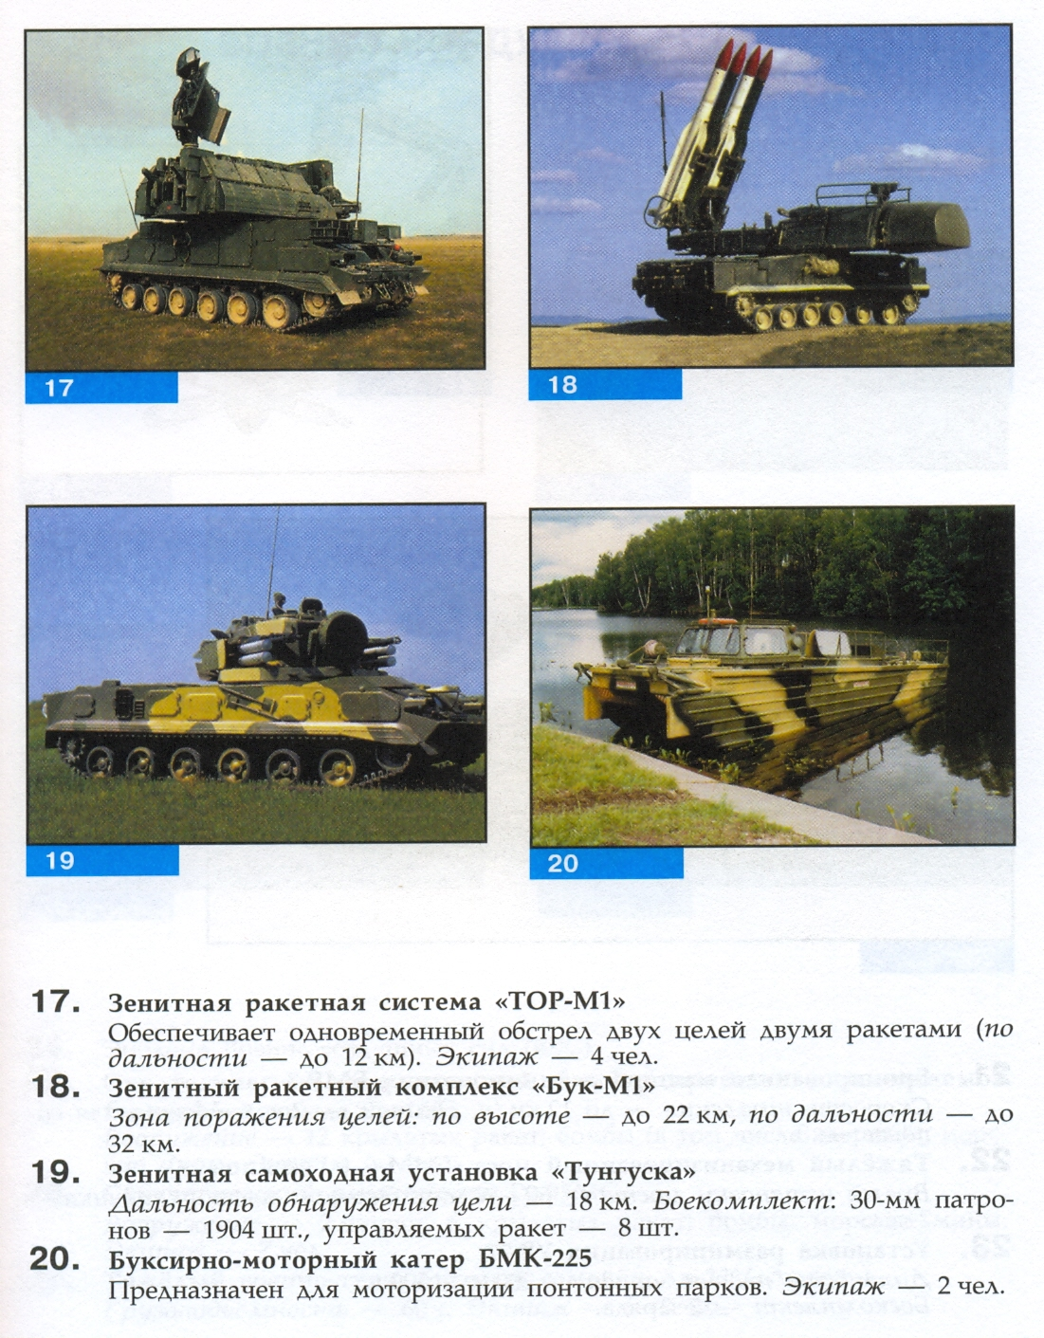

Вооружение и военная техника инженерных войск, входящих в Сухопутные войска

Буксирно-моторный катер БМК-225 (вклейка, фото 20)
Предназначен для моторизации понтонных парков ПП-91 и ПМП, а также для выполнения других задач по оборудованию и содержанию переправ через водные преграды на волнении до 3 баллов и скорости течения до 3 м/с.
Транспортируется на понтонном автомобиле КрАЗ-260Г.
Бронированная машина разминирования БМР-3 (вклейка, фото 21)
Предназначена для разминирования путей движения при сопровождении войсковых колонн.
Для траления машина оборудуется колейным катково-ножевым тралом КМТ-7 с электромагнитной приставкой ЭМТ, зенитно-пулемётной установкой, передатчиками помех для подавления радиолиний управления фугасами.
Тяжёлый механизированный мост ТММ-6 («Гусеница-2») (вклейка, фото 22)
Предназначен для устройства мостовых переходов через узкие препятствия на пути движения войск.
Комплект моста включает два мостоукладчика и четыре транспортировщика с мостовыми блоками.
Установка разминирования УР-77 (вклейка, фото 23)
Предназначена для проделывания проходов в минных полях взрывным способом в ходе боевых действий.

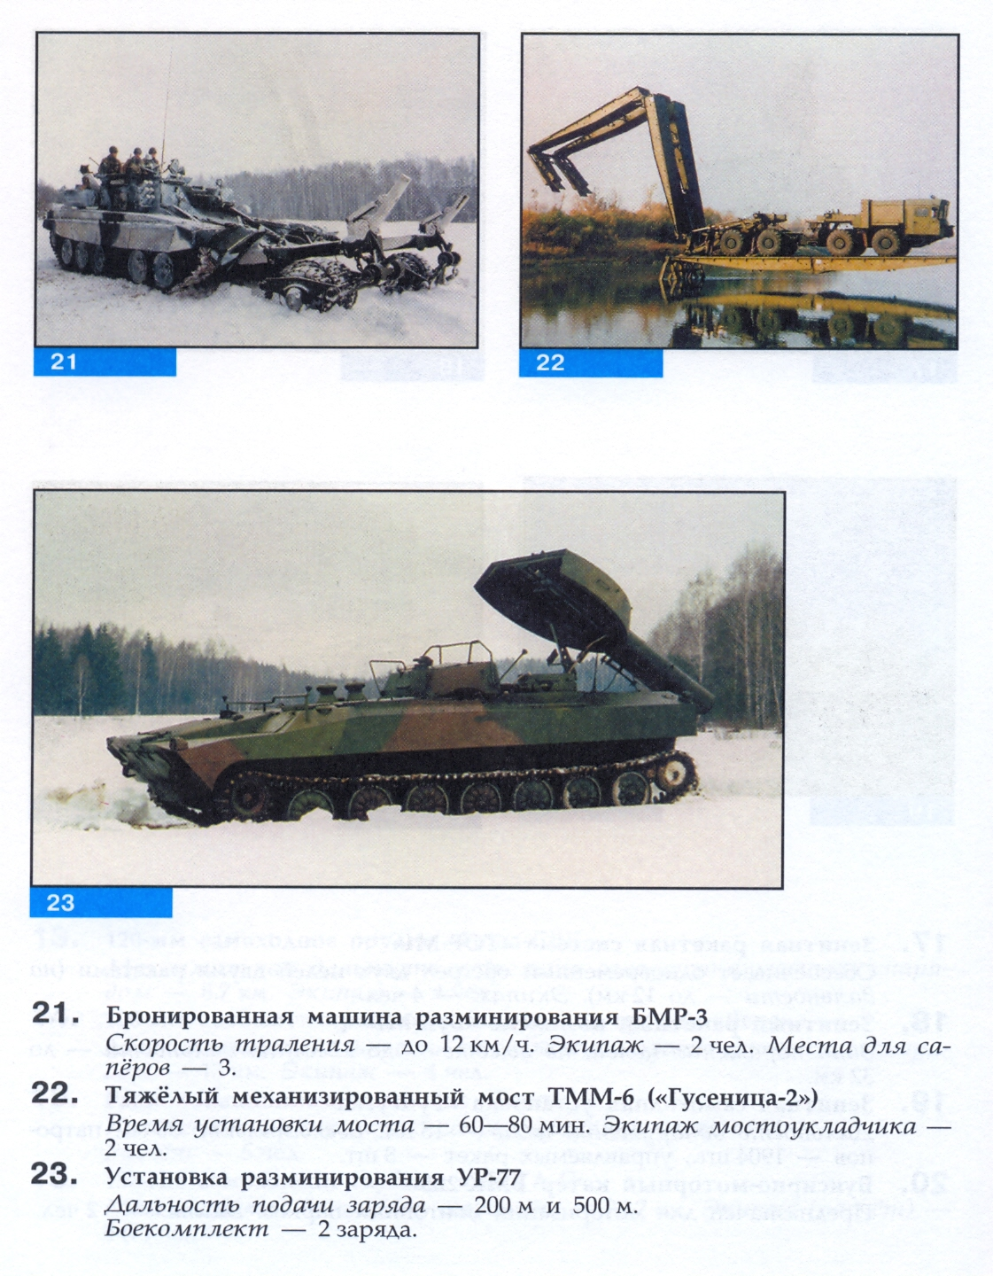
- Окончание урока.

- Домашнее задание. Подготовить к пересказу §40 «Сухопутные войска, их состав и предназначение. Вооружение и военная техника Сухопутных войск»; выполнить задания 1 – 4 (с. 216).
- Выставление и комментирование оценок.

